|  |  |
| --- | --- |
|  |  |

**ТЕХНИЧЕСКОЕ ЗАДАНИЕ**

**на оказание услуг по техническому обслуживанию и текущему ремонту системы отопления, приточно-вытяжной вентиляции и индивидуальных тепловых пунктов (ИТП) Индустриально-технологического парка «Особой экономической зоны промышленно-производственного типа «Новгородская»**

**2024 год**

**ТЕХНИЧЕСКОЕ ЗАДАНИЕ на**

**оказание услуг по техническому обслуживанию и текущему ремонту системы отопления, приточно-вытяжной вентиляции и индивидуальных тепловых пунктов (ИТП) Индустриально-технологического парка «Особой экономической зоны промышленно-производственного типа «Новгородская»**

**Место оказания услуг**: здание индустриально-технологического парка, расположенного по адресу: Новгородская область, Новгородский р-н, с/п Трубичино, территория АО «ОЭЗ ППТ «Новгородская»

1. **Общие требования к оказываемым услугам**
2. При оказании услуг Исполнитель обязан соблюдать правила пожарной безопасности, охраны труда и техники безопасности. Проведение технического обслуживания, ремонт, чистка, наладка, смазка, регулировка оборудования должны обеспечивать безопасную эксплуатацию оборудования. Ответственность за нарушения правил пожарной безопасности, правил и норм охраны труда и техники безопасности во время оказания услуг возлагается на Исполнителя.
3. Техническое обслуживание и ремонт оборудования должны проводиться согласно руководствам по эксплуатации оборудования, техническим паспортам. Работа оборудования должна соответствовать техническим характеристикам, указанным в технических паспортах, и должна обеспечивать работоспособность оборудования в полном объеме.
4. В случае выявления неремонтопригодного оборудования, Исполнитель оформляет и направляет Заказчику техническое заключение на его списание.
5. Исполнитель должен до начала оказания услуг представить Заказчику для оформления пропусков список персонала, который будет задействован на объекте, с указанием фамилии, имени, отчества и паспортных данных каждого работника, а также номера автомашин, подвозящих материалы, оборудование и др. грузы для оказания услуг с целью получения разрешения на вход в учебные корпуса училища.
6. Техническое обслуживание и ремонт оборудования осуществляется силами, средствами, квалифицированным персоналом Исполнителя.
7. Материалы и оборудование, используемые при выполнении работ, их качество и комплектация должны соответствовать требованиям действующих государственных стандартов (ГОСТ), требованиям иных нормативных документов, а также требованиям действующего законодательства Российской Федерации, что должно подтверждаться наличием у Подрядчика соответствующих документов (сертификаты качества, сертификаты соответствия, сертификаты пожарной безопасности, санитарно-эпидемиологические заключения и т.п.). Материалы, не подлежащие сертификации, должны иметь декларацию о соответствии, при наличии такого требования в законодательстве РФ.
8. Исполнитель должен учесть, что работы будут выполняться в условиях действующего учреждения. Учитывая его специфику работы и режимный характер, исполнитель должен до начала выполнения работ предоставить Заказчику для оформления пропусков список персонала, который будет задействован на объекте с указанием фамилии, имени, отчества и паспортных данных каждого работника, а также номера автомашин, подвозящих материалы, оборудование и другие грузы (также перечень всех грузов и материалов с номерами) для выполнения работ.
9. До начала осуществления технического обслуживания по настоящему Заданию, Исполнитель совместно с уполномоченным представителем Заказчика проводит техническое обследование систем на предмет их технической исправности. По результатам обследования составляется соответствующий акт, который будет содержать всю необходимую информацию о текущем техническом состоянии систем, перечне выявленных неисправностей и способах их устранения и т.д.
10. Техническое обслуживание по настоящему заданию включает в себя:

а) Осуществление технического надзора за надлежащим содержанием и организацией эксплуатации систем приточной вентиляции, вытяжной вентиляции, индивидуальных тепловых пунктов, приборов системы отопления;

б) Выдача Заказчику технических рекомендаций по улучшению (модернизации) работы систем приточной вентиляции, вытяжной вентиляции, индивидуального теплового пункта, приборов системы отопления;

в) Осуществление плановых профилактических работ, согласно установленной периодичности, необходимых для поддержания систем приточной вентиляции, вытяжной вентиляции, индивидуальных тепловых пунктов, приборов системы отопления в технически исправном состоянии.

1. Исполнитель обязан иметь и вести техническую и эксплуатационную документацию, в т.ч. «Журнал проведения технического обслуживания» с хранением его на объекте Заказчика.
2. До начала производства работ Исполнителю представить копию приказа о назначении лиц, ответственных за безопасное производство работ, содержание оборудования инструмента и технических устройств в исправном состоянии и безопасную их эксплуатацию; копии протоколов и удостоверений, подтверждающих аттестацию ответственных лиц по пожарной безопасности и охране труда.
3. **Перечень оказываемых услуг по техническому обслуживанию и ремонту вентиляционных систем**

**2.1. Перечень услуг по техническому обслуживанию приточно – вытяжных вентиляционных систем:**

* внешний осмотр оборудования, креплений и конструкций систем вентиляции;
* проверка работы вентиляционных установок во всех режимах;
* проверка исправности системы индикации режимов;
* проверка исправности электродвигателей и лопастей вентиляторов;
* контроль состояния фильтров, калорифера, вентиляторов;
* проверка электропитания по фазам;
* очистка от загрязнения воздушного клапана;
* проверка технического состояния, наличия деформаций, а также очистка от загрязнений электрического нагревателя;
* проверка состояния изоляции системы;
* проверка аварийной защиты от замерзания;
* сверка и корректировка показаний датчиков;
* регулировка установок для обеспечения требуемых параметров и оптимальных переходных процессов;
* проверка работоспособности всех систем в целом;
* и т.п.

**2.2. Перечень услуг по техническому обслуживанию индивидуального теплового пункта (ИТП) и приборов системы отопления:**

* внешний осмотр оборудования системы отопления и вентиляции (отводящие и подводящие трубопроводы, насосы, запорная арматура, приборы КИПиА);
* наладка и регулировка системы отопления и вентиляции;
* ликвидация всех неисправностей и нештатных ситуаций в работе оборудования ИТП;
* подготовка оборудования ИТП к отопительному периоду (в межотопительный период);
* промывка и прочистка фильтров (грязевиков);
* проведение гидравлических испытаний оборудования и узлов теплового пункта;
* контроль и поддержание работоспособности узлов учёта тепловой энергии ИТП (промывка проточной части расходомеров, выявление и устранение неисправностей и т.д.);
* демонтаж/монтаж прибор на проведение/после метрологической поверки;
* наладка контрольно-измерительных приборов;
* наладка и поддержание работы узла погодного регулирования;
* снятие отчётов о суточных параметрах теплоносителя узлов учёта тепловой энергии (ежемесячно);
* поверка работоспособности всех систем в целом;
* внешний осмотр, наладка, регулировка, ликвидация неисправностей, промывка, прочистка и т.п. приборов внутренней системы отопления: стальные панельные радиаторы с терморегулирующими клапанами и без;
* и т.п.

**Выезд на объект заказчика осуществляется в течение часа с момента поступления заявки/сигнала о сбое в работе или выходе из строя какого-либо оборудования/приборов, включая выходные и праздничные дни.**

**Исполнитель должен иметь круглосуточную аварийно – диспетчерскую службу.**

1. **Порядок проведения технического обслуживания и ремонта**

Оперативный и технический контроль оказания услуг осуществляет Заказчик либо представитель Заказчика.

По факту выполнения технического обслуживания составляется и подписывается обеими Сторонами акт сдачи-приёмки оказанных услуг, в котором указывается перечень оказанных услуг, а в случае выполнения ремонта - заменённая или подлежащая замене комплектация запасных частей.

В случае необходимости выполнения ремонта оборудования на объект выезжает технический специалист Исполнителя для дефектации (осмотра, диагностики неисправностей) оборудования, по факту которой составляется акт дефектации, с указанием списка необходимой комплектации запасных частей и услуг по ремонту, с указанием их стоимости, сроков поставки комплектации и выполнения ремонта.

Услуги по ремонту оплачиваются по факту.

При обнаружении Заказчиком в ходе приёмки недостатков составляется акт, в котором фиксируется перечень дефектов (недоделок) и сроки их устранения Исполнителем.

Заказчик вправе отказаться от приёмки результата оказания услуг и оплаты в случае обнаружения недостатков, которые не могут быть устранены Исполнителем.

Исполнитель несёт ответственность за:

* соблюдение норм охраны труда и техники безопасности;
* своевременное устранение недостатков и дефектов;
* повреждение имущества Заказчика;
* в иных случаях в соответствии с заключённым контрактом и действующим законодательством.

В случае предоставления некачественной услуги, повлёкшей выход из строя оборудования или его части, Исполнитель за свой счёт обязан в период гарантийного срока устранить выявленные Заказчиком недостатки в соответствии со стандартами, нормами и правилами по техническому обслуживанию оборудования в течение суток.

1. **Перечень вентиляционных систем, ИТП и приборов внутренней системы отопления, находящихся на техническом обслуживании и техническом ремонте**

* Приточно – вытяжная установка двухэтажная крышная уличного исполнения ПВ1 – AIRNED;
* Приточно – вытяжная установка уличного исполнения ПВ2 – LITENED;
* Приточно – вытяжная установка двухэтажная крышная уличного исполнения ПВ3 – AIRNED;
* Приточно – вытяжная установка уличного исполнения ПВ4 – LITENED;
* Прибор внутренней системы отопления стальной панельный радиатор с боковым подключением С22-300-1100 – 4 шт.;
* Прибор внутренней системы отопления стальной панельный радиатор с боковым подключением С22-300-1400 – 7 шт.;
* Прибор внутренней системы отопления стальной панельный радиатор с боковым подключением С22-300-1500 – 6 шт.;
* Прибор внутренней системы отопления стальной панельный радиатор с боковым подключением С22-300-1800 – 1 шт.;
* Прибор внутренней системы отопления стальной панельный радиатор с боковым подключением С22-500-400 – 11 шт.;
* Прибор внутренней системы отопления стальной панельный радиатор с боковым подключением С22-500-500 – 28 шт.;
* Прибор внутренней системы отопления стальной панельный радиатор с боковым подключением С22-500-600 – 19 шт.;
* Прибор внутренней системы отопления стальной панельный радиатор с боковым подключением С22-500-700 – 9 шт.;
* Прибор внутренней системы отопления стальной панельный радиатор с боковым подключением С22-500-800 – 4 шт.;
* Прибор внутренней системы отопления стальной панельный радиатор с боковым подключением С22-500-900 – 10 шт.;
* Прибор внутренней системы отопления стальной панельный радиатор с боковым подключением С22-500-1100 – 8 шт.;
* Прибор внутренней системы отопления стальной панельный радиатор с боковым подключением С22-500-1200 – 1 шт.;
* Прибор внутренней системы отопления стальной панельный радиатор с боковым подключением С22-500-1400 – 1 шт.;
* Индивидуальный тепловой пункт:

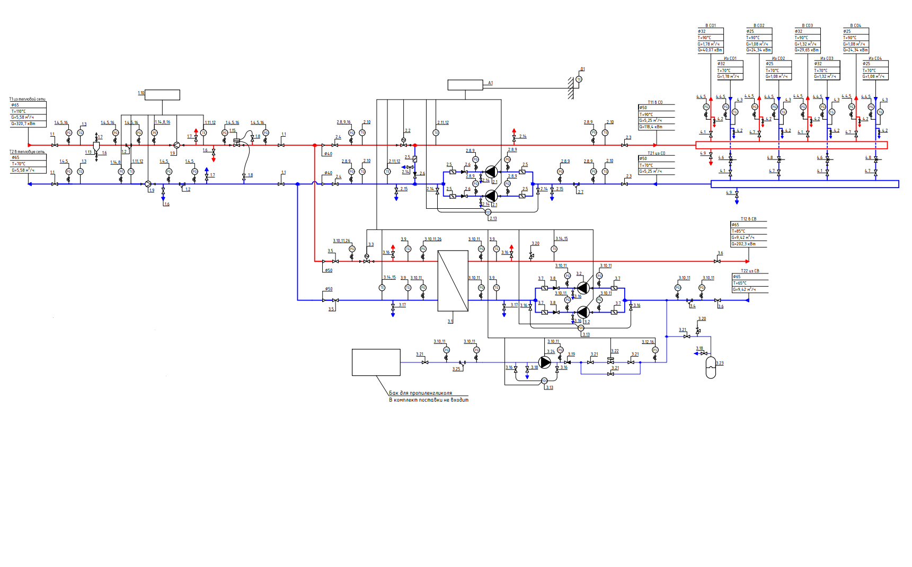

* Всё сопутствующее оборудование, приборы и узлы установленные на системе отопления, приточно – вытяжной вентиляции, в индивидуальном тепловом пункте.